建设项目法人承诺书

(2024.7 房屋及市政基础设施工程)

本单位在申请办理：

项目： ，

建设地址: 的建设工程规划许可证、施工许可证等相关手续过程中，认真阅读和知晓相关审批和监管机关在系统平台上公布的或办理过程中告知的全部内容，现郑重做出如下承诺：

一、已依法办理该建筑工程用地批准手续。

二、本单位承诺有满足施工需要的资金安排。截至申请之日无拖欠工程款情形，并且将全面落实施工过程结算，按照施工合同计量周期或工程进度结算并支付工程款，不发生拖欠工程款等违规行为，严格遵守《关于落实房屋建筑和市政基础设施工程建设单位工程款结算和支付相关要求的通知》（京建法〔2019〕1号）文件相关要求。

三、按照有关规定主动完成各类评价评估工作，并在建设工程中落实相关要求和措施;涉及人防异地建设的，及时依规办理相应手续。

四、有满足施工需要的施工图纸及技术资料（含消防设计图纸及技术资料），按照《建设工程消防设计审查验收管理暂行规定》（住建部51号令发布，住建部58号令修正）、《北京市关于深化建设工程施工图审查制度改革实施方案》（京规自发〔2022〕194号）及《北京市建设工程勘察设计质量告知承诺制实施办法（试行）》（京规自发〔2022〕236）的要求开展审查工作。

五、在申请建筑工程施工许可证前，现场供排水、施工用电、临时设施和施工道路等施工、生活配套条件已基本具备施工条件，现场无违法开工及其他违反相关法律法规规定的行为。

六、有保证工程质量和安全的具体措施并按照《北京市房屋建筑和市政基础设施工程施工安全监督实施办法》（京建法〔2019〕16号)、《北京市房屋建筑、市政基础设施和地方铁路建设工程质量监督工作规定》（京建法〔2022〕1号）的规定，在监督机构组织召开的施工安全监督工作交底会时提交保证工程安全措施的实施方案，包括工程项目安全管理组织机构及相应人员安全生产岗位职责和工作制度等资料；在工程质量监督机构召开首次监督会议时提交保证工程质量的措施资料，包括责任主体质量管理组织机构和管理制度建立情况以及管理人员到岗情况等，并接受工程质量监督机构检查。相关措施不合格不到位的按监督机构要求进行整改，整改合格前不进行施工。

七、本工程项目负责人（注册建造师）或监理负责人（总监理工程师）资格、能力等符合有关规定，且满足本工程规模需要。

八、全力配合相关部门的监督工作，如实反映建设项目进展情况，配合提供工程建设相关资料。

九、登录“北京市地下管线防护系统”（登录地址：市城市管理委网站首页/城市运行/在线系统/地下管线防护系统），发布工程建设信息，履行告知义务，由相关地下管线权属单位积极配合项目开展工程实施期间的管线安全防护工作。同时将“北京地下管线防护系统”中已发布的工程基本信息详情网页截图作为本承诺书附件予以上传，工程信息应与申请表内容保持一致。

我单位承诺上述内容及申报的数据、要件材料真实、准确、有效，不存在瞒报、弄虚作假的情况。我单位同意向社会公开，并接受有关部门和社会的监督。如有违背，我单位自愿承担相应的法律责任,包括但不限于下列情形：接受管理部门依法作出的行政处罚，并按管理部门的要求进行整改；接受停工整改处理，整改符合规定后，再继续施工；接受管理部门撤销已批准的相关行政许可或合格证书的处理。

建设单位（盖章）：

法定代表人（或授权人签字或盖章）：

单位地址：

统一社会信用代码（或组织机构代码）：

附件：“北京地下管线防护系统”工程基本信息网页截图

年 月 日

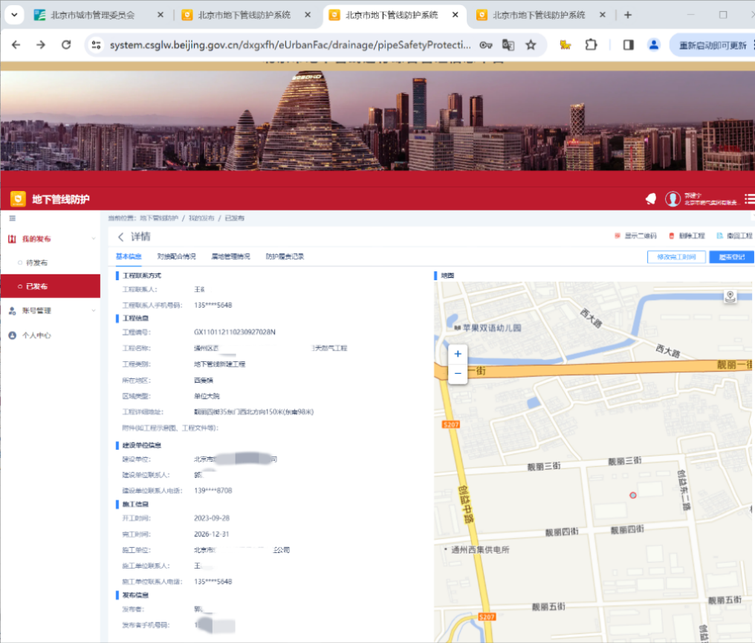附件：“北京地下管线防护系统”工程基本信息网页截图